Bekijk deze mail in uw browser
Nieuwsbrief nr.7 – 14/3/2016

EXTRA NIEUWSBRIEF

CHIEF HENRY RED CLOUD
-OGLALA LAKOTA NATIVE AMERICAN VISIONAIR-

brengt tijdens zijn EUROPA TOUR

op 4 juni 2016 een bezoek aan Nederland

Deze extra lange nieuwsbrief wordt verstuurd naar aanleiding van de bijzondere Tour van Chief Henry Red Cloud in mei – juni 2016 door Europa. Hij wordt vergezeld door Medicine Turtle en Medicine Sun Turtle Woman, oprichtster van de 1e Native Medicine Academie in Europa “Rebuild the old way”. Chief Henry Red Cloud komt als visionair naar Europa met een belangrijke boodschap. Op 4 juni 2016 zal hij ook aan Nederland een bezoek brengen.

CHIEF RED CLOUD

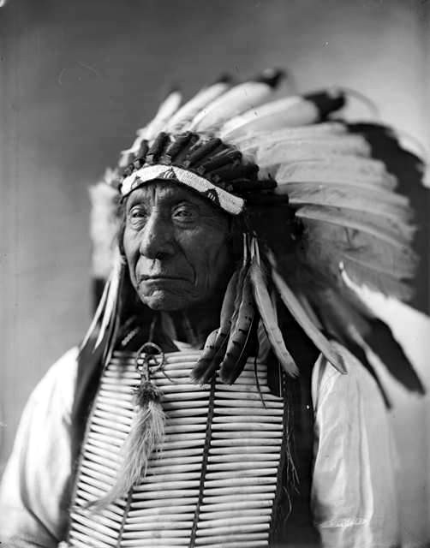

Foto van Chief Red Cloud
"Als een mens iets verloren heeft, terug gaat en er naar zoekt met grote zorgvuldigheid, totdat hij het ​​vindt, dan kan hij opnieuw zijn weg vervolgen."

Voorgeschiedenis
Chief Henry Red Cloud is in de 5de generatie een directe afstammeling van de beroemde Lakota Chief Red Cloud, die tijdens de legendarische Indianenoorlogen in de 19e eeuw zelfs veel respect vanuit het Witte Huis kreeg. Chief Red Cloud analyseerde op briljante wijze de toenmalige situatie, toch bezweek zijn volk onder de druk van de nieuwe machthebbers.

CHIEF HENRY RED CLOUD

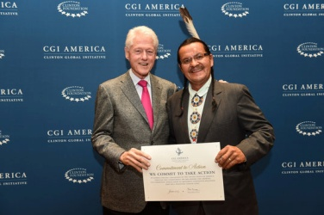

Foto: Chief Henry Red Cloud samen met Bill Clinton

De visionaire zienswijze van Chief Henry Red Cloud
Deze heldere kijk kenmerkt ook zijn kleinzoon Henry Red Cloud, die geconfronteerd wordt met de gevolgen van de historische ontwikkelingen en de sociale uitzichtloosheid van de Native American. Zijn zoektocht naar antwoorden en zijn eigen genezing worden begeleid door de zon. Deze heeft een centrale rol in het spirituele leven van de Lakota’s. De zonnedans is het belangrijkste ritueel aan het einde van het jaar. Vanuit zijn eigen voorgeschiedenis werkt hij aan een betere toekomst voor de Lakota gemeenschap “Pine Ridge”. Vanuit zijn visionaire zienswijze worden er vanuit respect voor “Moeder Aarde” methodes ontwikkelt, die ook voor ons in het Westen van grote waarde zijn. Voor zijn werk en inzet ontving hij in de afgelopen jaren tal van nationale en internationale onderscheidingen en prijzen, zoals de Global Energy Award, die werd uitgereikt in Wenen. Maar ook Bill Clinton en zijn Foundation ondersteunen het werk van deze pionier, net als President Obama, die met een beurs de activiteiten van Henry Red Cloud ondersteunt. Op dit moment staat hij aan het hoofd van een van de weinige ondernemingen die voor 100 procent in handen zijn van de Native American, de Lakota Solar Enterprise.

Van hieruit, en vanuit vele andere projecten, ontstaan nieuwe mogelijkheden voor onderwijs en ontwikkeling voor de mensen van Pine Ridge, die anders nauwelijks mogelijk waren. Hij erkent:
"We kunnen niet veranderen wat er is gebeurd. Maar we kunnen er van leren, vooruit kijken en verder gaan voor onze kinderen en voor een betere wereld”.
Chief Henry Red Cloud laat bovendien ook de droom van zijn voorouders uitkomen, door de zo goed als uitgestorven bizon terug te brengen in het gebied rond de Black Hills.
"De terugkeer van de bizons betekent voor de Lakota’s genezing op vele manieren: spiritueel, lichamelijk, geestelijk en ook de omgeving is weer gezond."
Daarnaast zal Chief Henry Red Cloud tijdens zijn rondreis als eregast deelnemen aan het grootste Indiaanse drum evenement in Bad Gögging in Duitsland.
Links voor extra informatie:
- Medicine Turtle Woman: www.hal-lo.at/lakota-solar-enterprises.html
- Programma Europatour: http://henryredcloudtourplan.jimdo.com/
- Oceti Wakan: www.ocetiwakan.org/

Onderscheidingen:
- Innovative Idea Champion (Corporation for Enterprise), 2009
- Nuclear Free Future Award, 2010
- Annual Innovation Award (Interstate Renewable Energy Council), 2010
- World Energy Globe Award, 2012
- Charles Greeley Abbot Award (American Solar Energy Society), 2013
- Berea College Service Award, 2014
- Oglala Lakota Service Award, 2014
- White House Champion of Change for Solar Deployment, 2014
- Most Creative People (Fast Company), 2015
Filmprojekten:
http://thefilm.thischangeseverything.org/
http://thischangeseverything.org/
https://www.youtube.com/watch?v=IpuSt_ST4_U

Voor opgave en informatie
Kaarten alleen vooraf te kopen via:
KAARTEN BESTELLEN
Voor meer info kunt u mailen naar:
agenda@spiritueelcentrumnederland.nl
LOCATIE:
Theater & Cultureel Centrum De Glasbak, Lierstraat 21, 1312 JZ Almere (Muziekwijk)
Twee bijeenkomsten op zaterdag 4 juni
Middag
- Ontvangst vanaf 15.00 uur
- Aanvang: 15.30 uur tot ± 17.30 uur
- Entree: 25 euro
Avond
- Ontvangst vanaf 19.30 uur
- Aanvang: 20.00 uur tot ± 22.00 uur
- Entree: 25 euro
- De voertaal is Engels en de opbrengst zal naar het reservaat “Pine Ridge” van de Lakota’s gaan.

Programma
- Chief Henry Red Cloud vertelt over de historie van zijn Stam en heeft informatie die we nergens in de boeken kunnen vinden.
- Gesprekskring: de bezoekers kunnen vragen stellen aan Chief Henry Red Cloud. Hieraan nemen ook deel Medicijnman Red Turtle en Medicijnvrouw Sun Turtle Woman. Samen geven zij een mooi spiritueel inzicht vanuit de wijsheid die al vele generaties wordt doorgegeven van mond tot mond, van grootvader naar kleinzoon en grootmoeder naar kleindochter.
- Zang en drumsessie verbonden aan de Oglala Lakota stam door Henry Red Cloud en Cherokee Medicine Man Red Turtle. Ze zingen voor Peace of the Earth!

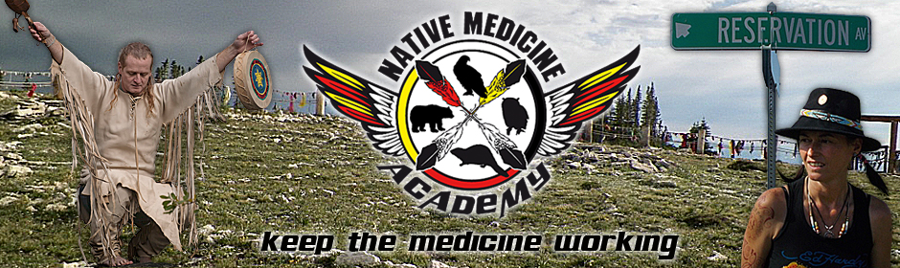
DE 1ste
NATIVE MEDICINE ACADEMY IN EUROPA
“Rebuild the old way”

“Dit is liefde: vliegend naar een geheime hemel. Honderden sluiers vallen weg, ieder moment opnieuw. Laat eerst het leven los, zet dan je stap, zonder voet; Acht deze wereld onzichtbaar en negeer datgene wat lijkt ‘het zelf’ te zijn. Mijn hart, wat een geschenk is het deze cirkel van geliefden binnen te gaan, te zien, voorbij het zelf naar binnen reikend, diep voelend in mijn borst”. Rumi
Aartsengel Rafael

Workshop 19 mei 2016
Van 9.30-12.00 uur

AARTSENGEL RAFAEL
Aartsengelen zijn “brugengelen”, boodschappers en zeer krachtig. Zij overbruggen het goddelijke en het aards materiële en beschermen vele scheppingsniveaus. Aartsengel Rafael dient de groene straal van genezing en waarheid.
Rafael betekent “God geneest” en je kunt hem altijd aanroepen wanneer er heling nodig is.
Tijdens de workshop zal er samengewerkt worden met de energie van Aartsengel Rafael als beschermer om jou te begeleiden bij genezing. Rafael kan goed samenwerken in de groep Helende Engelen, zoals met Aartsengel Michael bij het verbreken van koorden en het hierbij genezen. Zijn energie is zacht, omhullend, genezend, ophelderend, reinigend, teer en tegelijk krachtig.
Hij is bevoegd voor iedere genezing en vernieuwing op aarde en in de kosmos. Zijn hoofdtaak is de mens. Hij geneest op alle gebieden van ons zijn: lichamelijk, emotioneel, gedachten, situaties en onze relatie tot het Goddelijk Licht. Rafael helpt bij verlorenheid en verlatenheid, als wij niet tevreden zijn met onszelf, bij krachteloosheid en uitputting. Het begeleiden van wereldleiders, het bijstaan van landen en volken en mensen in nood.
Aartsengel Rafael brengt bewustwording en laat de mens zijn individuele verantwoordelijkheid ervaren.
Genezing op alle niveaus, versterking, vernieuwing en transformatie van het verleden.
Tijdens deze workshop zal er samengewerkt worden met de energie van Aartsengel Rafael als beschermer om jou te begeleiden bij het herstellen van de band met de wensen van je ziel, zodat je volop aan het leven kunt deelnemen, het dienen en koesteren.
Aartsengel Rafael leidt je door middel van inspiratie en een duidelijke visie met het versterken van moed, doorzettingsvermogen, kracht, bescherming en zelfvertrouwen. Je kunt al je gevoelens van kwetsbaarheid, zoals zorgen en angsten, hierin meenemen om samen een weg te vinden. Hij zal je persoonlijke kracht geven om stappen te zetten met het vinden van je zielendoel.
*Er wordt een begeleidende meditatie/ visualisatie gedaan.
Door zelf regelmatig te blijven vragen om de leiding van Aartsengel Michael, ontstaan er positieve veranderingen op alle niveaus van jouw bestaan. Hiermee creëer je evenwicht en een betere toekomst, waarmee je niet alleen jezelf maar ook anderen dient.
De workshop wordt op woensdagochtend 19 mei van 9.30 – 12.00 uur aan huis gegeven.
Adres: Reijgershof 51
Ouderkerk a/d Amstel
De kosten bedragen 20€ per persoon. Koffie en thee zijn inbegrepen.
Aanvraag graag per mail:
http://www.aedskevansteenbergen.nl/contact/

Warm Aanbevolen

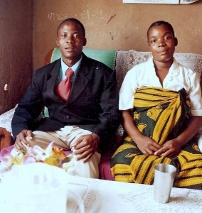

URGENT!
PASTOR FRANK CHISALE COUNTRY DIRECTOR IN MALAWI
Divine Chuck
Pastor Frank en zijn vrouw Asa wonen in Mzuzu city, Malawi – Afrika. Zij hebben zelf drie kinderen en hun kerkgemeenschap zorgt voor ongeveer 50 weeskinderen en 15 weduwen en ouderen. Het is een agrarische omgeving gespecialiseerd in thee, rubber en koffie landbouw.
Zij staan voor een bijna onmogelijke taak, want de leefomstandigheden zijn uitzonderlijk zwaar. Veel sterfte door HIV en aids besmetting. Er is dringend hulp nodig voor voedsel, want de kinderen komen op dit moment voedsel tekort. Pastor Frank zou ook graag in contact willen komen met mensen die hem kunnen adviseren over klimaatbeheersing. Heb je een goed idee,of wil je een groep starten op non profit basis om de gemeenschap van Pastor Frank te helpen, dan is dit meer dan welkom.
*Je kunt mij altijd vragen voor meer inlichtingen en breng je graag in contact met Pastor Frank.

Warm Aanbevolen

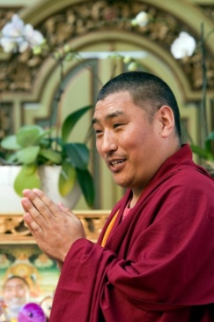

In oktober/november 2016 komt Tulku Sonam Choedup Rinpoche weer naar Nederland
Vind je het fijn een bijeenkomst in de vorm van meditatie, lezing of puja te organiseren, om zo de levensmissie van Tulku Sonam Choedup Rinpoche uit Tibet in vervulling te laten gaan, dan help ik je hierbij graag en kan je je hiervoor bij mij aanmelden. Het is een unieke kans om kennis te maken met de oudste Tibetaanse traditie. De opbrengsten van de bijeenkomst zijn bestemd voor onderwijs aan de nomadenkinderen in Tibet. De voertaal is Engels.
Je kunt je hiervoor bij mij aanmelden via: http://www.aedskevansteenbergen.nl/contact/

Voor meer informatie zie: Tulku Sonam Choedup Rinpoche: http://www.tulkusonam.nl/

Warm Aanbevolen

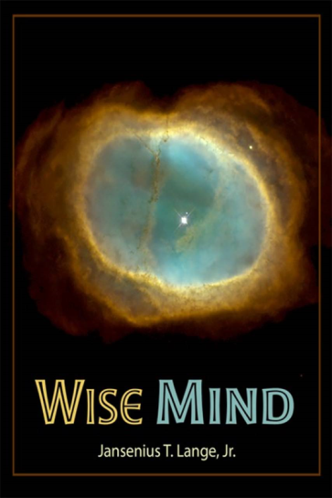

“Spiritual light is life and Spiritual life is hope…” -JTL

NIEUW

Wise Mind, geschreven door Jansenius T. Lange Jr., modern filosoof is een waardevolle boodschap voor Self-Freedom.

“Turn on the energy-lights of your mind, so you can see "virtue" before they physically manifest...”

Het eerste deel uit een serie van zeven is nu uit en kan worden besteld via:

Self Development Wisdom Institute

www.wiseminddevelopment.Org / Titolange@yahoo.com

Cursussen
- Intuïtief schilderen op de woensdagochtend 1x per maand.
Er zijn nog enkele plaatsen beschikbaar.
- Opleiding Engelen Healing
Het je verdiepen, zelf contact maken en werken met Engelen staat centraal.

Consulten
*Privé consulten
ter ondersteuning bij jouw vraagstelling en spirituele ontwikkeling.
Indien wenselijk is er de mogelijkheid voor een meer intensieve begeleiding.
*Healing
Hierbij wordt er gewerkt op blokkades om de weg vrij te maken naar een volle potentie om vanuit te leven.

TIP

HARMONIA ZAANDAM

Nederlandse Vereniging van Spiritualisten
HARMONIA ZAANSTAD
Openbare Avond met
Helderziende Waarnemingen via Kleurenlinten
Vrijdagavond 6 mei 2016
Aanvang 19.45 / Entree 4 Euro.

Adres: “Jagersplasschool”, Bergumermeer 23b, Zaandam
Sekr.:075-6281532 of 6310045 E-mail:harmoniazaanstad@gmail.com

Voor meer informatie, zie: Spirituele Therapie: www.aedskevansteenbergen.nl

“Be The Change You wish To See In The World”, Ghandi
In Licht en Liefde, AEdske van Steenbergen

